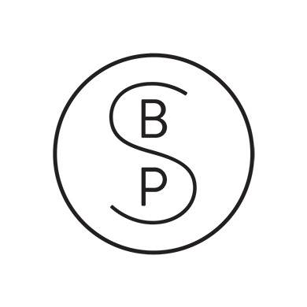**PŘIHLÁŠKA**

**ÚVOD DO HYPNOZY (PŘÍSTUP M.H. ERICKSONA) – 4. - 5. 3. 2016**

Jméno, Příjmení, titul:

**...........................................**

Kontaktní adresa:

**...........................................**

Email:

**..........................................**

Mobil:

**..........................................**

Přihláška je platná v okamžiku zaplacení kurzovného ve vyšší 1.990,- na účet 2600869526/2010 a to nejpozději do 14.dnů od poslání přihlášky na email: [info@psychoterapeut-brno.cz](mailto:info@psychoterapeut-brno.cz).